|  |  |
| --- | --- |
| UBND HUYỆN VĨNH BẢO  **PHÒNG GIÁO DỤC VÀ ĐÀO TẠO** | **KỲ THI HỌC SINH GIỎI HUYỆN CẤP THCS**  **ĐỀ THI MÔN KHOA HỌC TỰ NHIÊN LỚP 9**  **Năm học 2024 - 2025**  *Thời gian: 150 phút (không kể thời gian giao đề)* |

**PHẦN I. Câu trắc nghiệm nhiều phương án lựa chọn (6 điểm)**

*(Thí sinh trả lời từ Câu 1 đến Câu 24. Mỗi câu hỏi thí sinh chỉ chọn một phương án.)*

1. Một khối gang đặc hình hộp chữ nhật có thể tích 200 cm3 và có khối lượng 1440 g. Khối lượng riêng của gang là

**A.**  **B.**  **C.**  **D.** 

1. **Lấy từ tủ lạnh ra một cục nước đá, đặt nó lên bề mặt của một chiếc chảo vừa được làm nóng. Nhận xét nào sau đây là đúng?**

**A.** Nhiệt năng truyền từ chiếc chảo sang cục nước đá.

**B.** Nhiệt năng truyền từ cục nước đá sang chiếc chảo.

**C.** Không có sự trao đổi nhiệt giữa cục nước đá và chiếc chảo.

**D.** Cục nước đá và chiếc chảo đều nhận nhiệt năng.

1. Một vật có khối lượng m đang chuyển động với tốc độ v. Khi tốc độ của vật tăng lên 2 lần thì động năng của vật

**A.** giảm đi 2 lần. **B.** tăng lên 2 lần. **C.** tăng lên 4 lần. **D.** không thay đổi.

1. Một cô gái đang đứng cạnh một gương phẳng như hình vẽ.

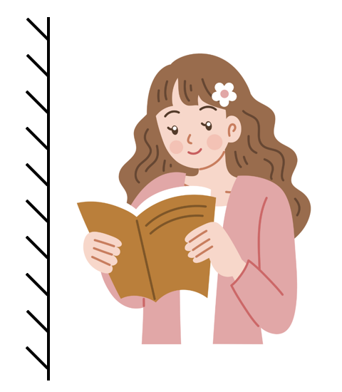

Nhìn vào gương ta sẽ thấy ảnh của cô gái như trong hình nào sau đây?

**A.**  **B.**  **C. 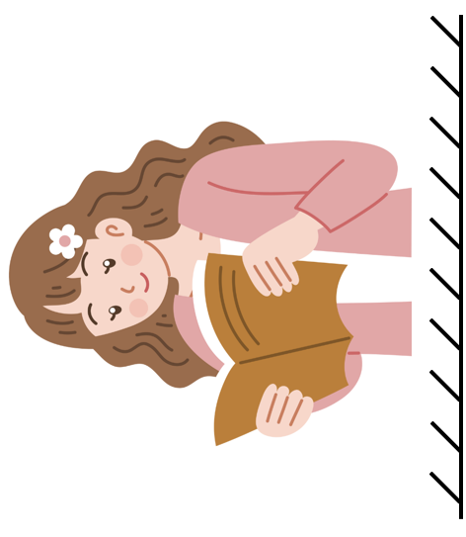 D.** 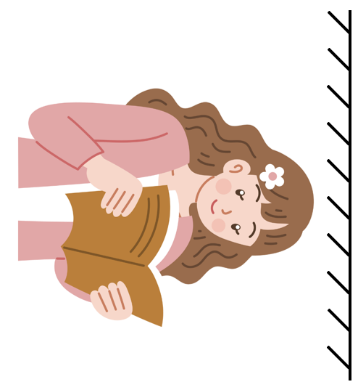

1. Đặt hiệu điện thế 15 V vào hai đầu một động cơ điện một chiều thì cường độ dòng điện chạy qua động cơ là  Năng lượng điện mà động cơ tiêu thụ trong 30s là

**A.** 0,4 J. **B.** 2,5 J. **C.** 360,0 J. **D.** 562,5 J.

1. Máy tời đang hoạt động với công suất 2,5 kW để đưa 1 tấn vật liệu lên đều tới độ cao 8,4 m trong 60 s. Lấy  Hiệu suất của máy tời là

**A.** 78 %. **B.** 56%. **C.** 82%. **D.** 88 %.

1. 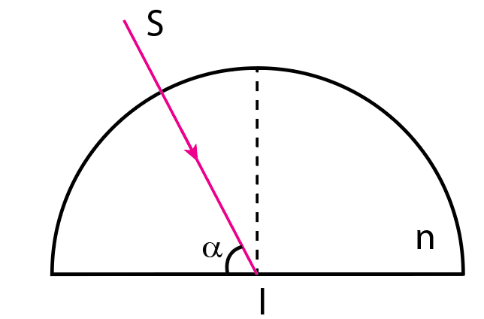Một tia sáng SI được truyền trong mặt phẳng tiết diện thẳng đi qua tâm của một bán cầu như hình vẽ. Biết bán cầu làm bằng thủy tinh có chiết suất  và được đặt ngoài không khí, góc  Góc lệch của tia sáng khi đi ra ngoài không khí bằng

**A.**  **B.**  **C.**  **D.** 

1. Đặt một hiệu điện thế 12 V vào hai đầu mạch gồm hai điện trở  và  mắc nối tiếp. Hiệu điện thế giữa hai đầu điện trở  bằng

**A.**  **B.**  **C.**  **D.** 

1. Cho mô hình cấu tạo nguyên tử X như hình vẽ.

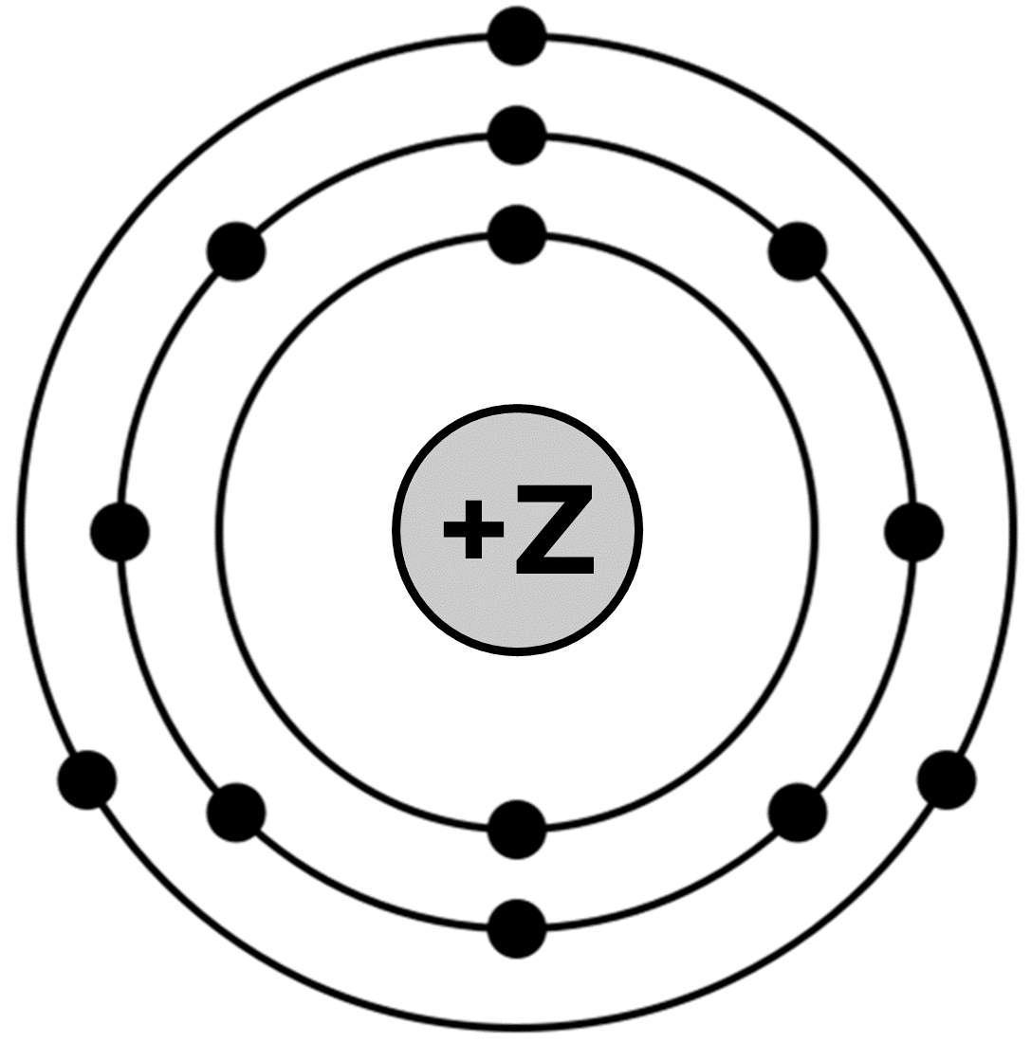

Số hạt proton trong nguyên tử trên là

**A.** 13. **B.** 14. **C.** 27. **D.** 1.

1. Phát biểu nào sau đây đúng?

**A.** Liên kết hoá học trong sodium chloride và hydrochloric acid đều là liên kết cộng hoá trị.

**B.** Trong phân tử H2, mỗi nguyên tử H góp chung 1 electron tạo thành 2 cặp electron dùng chung.

**C.** Trong phân tử O2, mỗi nguyên tử O góp chung 2 electron tạo thành 1 cặp electron dùng chung.

**D.** Liên kết hoá học trong ammonia và carbon dioxide đều là liên kết cộng hoá trị.

1. Phát biểu nào sau đây **không** đúng?

**A.** Ở điều kiện thường, ta không thể uốn cong thanh thuỷ tinh nhưng có thể uốn cong thanh nhôm.

**B.** Khi cầm thìa bằng nhôm nhúng vào cốc nước đá thấy thìa nhôm lạnh dần.

**C.** Đồng thường được dùng làm lõi dây dẫn điện trong mạng điện gia đình.

**D.** “Giấy bạc” bọc thực phẩm có vẻ sáng bóng do được tráng một lớp kim loại bạc mỏng lên bề mặt.

Cho sơ đồ thí nghiệm như hình vẽ:

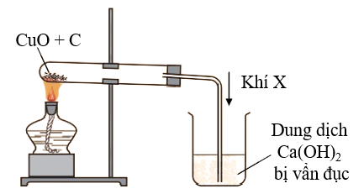

(a) Chất rắn trong ống nghiệm chuyển từ màu đen sang màu đỏ.

(b) Khí X trong hình vẽ chỉ chứa CO.

(c) Vẩn đục trong dung dịch Ca(OH)2 do tạo thành CaCO3.

(d) Nếu thay dung dịch Ca(OH)2 bằng dung dịch Ba(OH)2 thì hiện tượng xảy ra tương tự.

Trong số các phát biểu trên, số phát biểu đúng là

**A.** 3. **B.** 1. **C.** 2. **D.** 4.

Cho các oxide: CaO, SO2, P2O5, K2O, SO3, BaO, Na2O, FeO. Số oxide khi tác dụng với dung dịch base tạo thành muối và nước là

**A.** 1. **B.** 3. **C.** 2. **D.** 4.

1. Cho các loại phân bón: superphosphate kép, urea, superphosphate đơn, phân lân nung chảy, ammonium nitrate (NH4NO3). Có bao nhiêu loại phân cung cấp nguyên tố phosphorus cho cây trồng?

**A.** 1. **B.** 3. **C.** 2. **D.** 4.

1. Ngâm một đinh sắt sạch nặng 10 g vào 210 g dung dịch CuSO4 (khối lượng riêng D = 1,05 g/mL). Sau khi phản ứng xảy ra hoàn toàn, lấy đinh sắt ra rửa sạch và sấy khô thấy khối lượng đinh sắt tăng thêm 4% so với khối lượng đinh sắt ban đầu. Giả thiết rằng kim loại đồng sinh ra bám hết vào đinh sắt. Nồng độ mol của dung dịch CuSO4 ban đầu là

**A.** 0,25 M. **B.** 0,15 M. **C.** 0,35 M. **D.** 0,45 M.

1. Khi đốt than (carbon) trong điều kiện thiếu không khí thường tạo ra hỗn hợp 2 khí X và Y. Trong đó, X là một khí rất độc, gây buồn nôn, đau đầu làm bất tỉnh, thậm chí là tử vong cho người hít phải. Dẫn khí X qua ống đựng bột oxide kim loại Z đốt nóng thu được khí Y.

Phát biểu nào sau đây **không** đúng?

**A.** Y là nguyên nhân chính gây hiệu ứng nhà kính.

**B.** X là khí carbon monoxide.

**C.** Oxide Z có thể là MgO, Al2O3, Fe3O4,…

**D.** Nếu đốt than trong không gian kín, sẽ tiềm ẩn nguy cơ ngộ độc khí X.

1. Cho hình ảnh mô tả hiện tượng mưa acid:

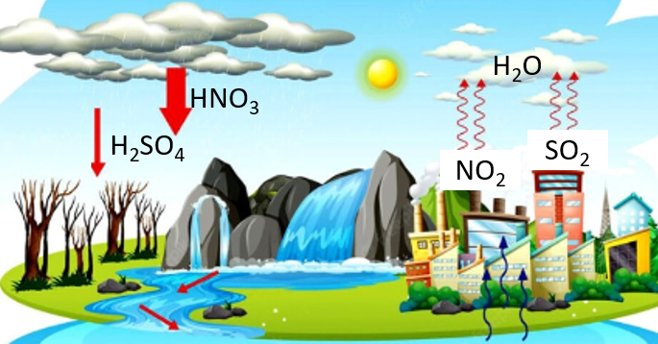

Phát biểu nào sau đây **không** đúng?

**A.** Mưa acid có môi trường acid, giá trị pH lớn hơn 7.

**B.** Mưa acid có thể ăn mòn công trình xây dựng bằng đá vôi và kim loại.

**C.** Các acid chủ yếu có trong nước mưa acid là nitric acid, sulfuric acid.

**D.** Mưa acid phá hủy môi trường sống của các loài sinh vật.

1. Ở vườn quốc gia Bạch Mã, trong một khu vực người ta thấy rằng có 8 cá thể mang Trường Sơn (*Muntiacus truongsonenis*) thì có 3 con đang ở độ tuổi trước sinh sản. Đây là ví dụ minh họa cho đặc trưng nào của quần thể?

**A.** Tỉ lệ giới tính. **B.** Mật độ cá thể.

**C.** Nhóm tuổi. **D.** Sự phân bố cá thể.

1. Đâu là biện pháp góp phần bảo vệ sự đa dạng sinh học?

**A.** Chỉ săn bắn các loài động vật trong “Sách đỏ Việt Nam”.

**B.** Xây dựng và mở rộng các khu bảo tồn thiên nhiên.

**C.** Sử dụng công cụ kích điện để khai thác thủy hải sản trên quy mô lớn.

**D.** Nhập khẩu, phát tán không kiểm soát tất cả các sinh vật ngoại lai.

1. Một đoạn phân tử mRNA có trình tự sắp xếp các nucleotide như sau: 5' C – U – U – C – G – A 3'. Hãy xác định trình tự đoạn mạch khuôn của gene phiên mã ra đoạn mRNA này?

**A.** 5' G – A – A – G – C – T 3'.

**B.** 5' G – A – A – G – C – U 3'.

**C.** 5' U – C – G – A – A – G 3'.

**D.** 5' T – C – G – A – A – G 3'.

1. Nhận định nào sau đây đúng khi nói về sự giống nhau giữa các loại RNA (mRNA, tRNA, rRNA)?

**A.** Các loại RNA này đều có cấu trúc một mạch.

**B.** Các loại RNA này đều có 4 loại đơn phân là A, C, T, G.

**C.** Các loại RNA này đều trực tiếp dùng làm khuôn tổng hợp nên chuỗi polypeptide.

**D.** Các loại RNA này đều có liên kết hydrogen trong cấu tạo phân tử.

1. Ở một loài cá chép, kiểu gene Aa quy định cá không vảy, kiểu gene aa quy định cá có vảy, kiểu gene AA làm trứng không nở. Theo lí thuyết, phép lai sau đây cho đời con có tỉ lệ kiểu hình 50% cá chép không vảy: 50% cá chép có vảy?

**A.** Aa × Aa. **B.** AA × Aa. **C.** aa × aa. **D.** Aa × aa.

1. Trong quá trình thực hiện quá trình tái bản DNA trong môi trường phòng thí nghiệm, các nhà khoa học đã tiến hành loại bỏ một loại enzyme, kết quả thu được quá trình tái bản DNA vẫn diễn ra tạo thành nhiều đoạn DNA ngắn và các đoạn DNA dài hơn. Enzyme đã bị loại bỏ trong thí nghiệm này là

**A.** Enzyme helicase **B.** Enzyme lygase.

**C.** DNA polymerase. **D.** RNA polymerase.

1. Nhận định sau đây đúng khi nói về đặc điểm của một quần thể có sự phân bố như hình dưới đây?

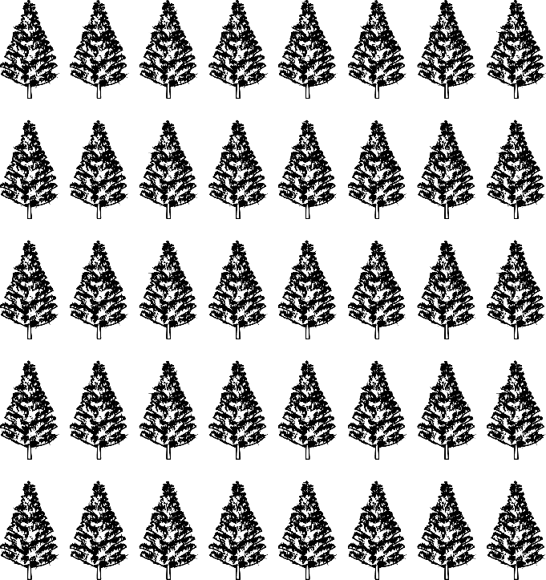

**A.** Điều kiện sống phân bố không đồng đều trong môi trường của quần thể này.

**B.** Giữa các cá thể trong kiểu phân bố này không có sự cạnh tranh với nhau.

**C.** Sự phân bố theo kiểu này của quẩn thể là kiểu phổ biến nhất trong tự nhiên.

**D.** Sự phân bố theo kiểu này có thể còn gặp ở quần thể chim hải âu khi chúng làm tổ.

**PHẦN II. Câu trắc nghiệm đúng sai (6 điểm)**

*(Thí sinh trả lời câu hỏi từ Câu 1 đến Câu 6. Trong mỗi ý a), b), c), d) ở mỗi câu, thí sinh chọn đúng hoặc sai.)*

1. Một vật đồng chất có dạng hình hộp chữ nhật và được làm từ một loại chất liệu không thấm nước. Vật cao 10 cm, đáy là hình vuông cạnh 6 cm. Thả vật vào bình nước hình trụ thì vật nổi trong nước ở trạng thái thẳng đứng, làm cho mực nước trong bình dâng cao thêm 4 cm, khi đó mặt đáy trên của vật ngang miệng bình và cao hơn mặt nước trong bình 2 cm. Biết khối lượng riêng của nước là 

**a)** Khối lượng riêng của vật là 800 kg/m3.

**b)** Bán kính của đáy bình nước bằng 4,8 cm. (*Kết quả làm tròn đến một chữ số sau dấu phẩy thập phân*).

**c)** Nếu khoét một lỗ rỗng bên trong vật để mực nước trong bình chỉ dâng cao thêm 1 cm so với ban đầu thì thể tích lỗ rỗng bị khoét đi bằng 90 cm3.

**d)** Nếu mài các mặt bên của vật A để được hình chóp tứ giác đều giữ nguyên chiều cao và diện tích đáy rồi thả vào bình sao cho đỉnh hình chóp nằm phía trên và trục đối xứng của nó có phương thẳng đứng thì đỉnh của hình chóp cao hơn miệng bình 0,85 cm. (*Kết quả làm tròn đến hai chữ số sau dấu phẩy thập phân*).

1. Một nguồn sáng điểm S đặt trên trục chính của thấu kính hội tụ có tiêu cự f = 12 cm, cách thấu kính 18 cm. S’ là ảnh của S qua thấu kính.

**a)** Ảnh S’ là ảnh ảo.

**b)** Ảnh S’ cách thấu kính một khoảng 36 cm.

**c)** Giữ cố định thấu kính, cho điểm sáng S dịch chuyển với tốc độ 2 m/s theo phương vuông góc với trục chính của thấu kính thì ảnh S’ dịch chuyển với tốc độ 4 m/s theo chiều ngược lại.

**d)** Đặt hai lăng kính tam giác vuông cân có cùng chiết suất trong khoảng giữa S và thấu kính như hình vẽ. Tia sáng từ S đi dọc theo trục chính cho tia ló ra khỏi thấu kính không đi qua tiêu điểm F của thấu kính.

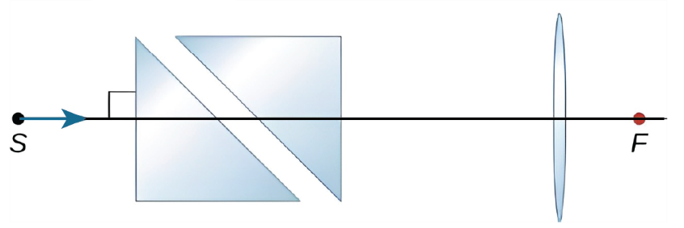

1. Cho sơ đồ phản ứng sau:



Biết rằng:

• A, D, G, M là các hợp chất của Fe (trong đó A là oxide; D, G là muối; M là kết tủa trắng xanh, hoá nâu đỏ khi để trong không khí).

• Y là hợp chất của chlorine tạo nên từ 2 nguyên tố hoá học.

**a)** Chất X có thể là CO hoặc H2.

**b)** Có thể phân biệt dung dịch chứa chất Y và dung dịch chứa chất E bằng quỳ tím.

**c)** Chất D có công thức hoá học là FeCl3.

**d)** Oxide A là thành phần chính của quặng hematite.

Lấy 100,0 g một mẫu bạc (silver) có lẫn một kim loại X đem cắt nhỏ rồi cho vào lượng dư dung dịch HCl. sau khi phản ứng xảy ra hoàn toàn, thu được 87,0 g chất rắn không tan, V L khí thoát ra (đkc) và thấy khối lượng dung dịch tăng 12,6 g so với khối lượng dung dịch HCl ban đầu.

**a)** Kim loại X không thể là Cu.

**b)** Giá trị của V là 2,479.

**c)** Kim loại X là thành phần chính của gang, thép.

**d)** Trong thực tế, kim loại X được tách từ quặng bauxite.

1. Phú dưỡng là hệ quả của việc vùng nước ven biển tiếp nhận quá nhiều chất thải (có chứa các nguồn dinh dưỡng như N và P) được thải ra từ quá trình chăn nuôi, sản xuất nông nghiệp…Đặc điểm dễ nhận thấy là sự xuất hiện của tảo lam và các loài sinh vật chết nổi trên mặt nước. Tảo sinh trưởng rất nhanh, có thể sinh ra cyanotoxin và làm giảm hàm lượng O2 trong nước. Các nhà khoa học đã nghiên cứu ảnh hưởng của hiện tượng này tới các loài sinh vật sống trong một vùng nước ven biển và thu được kết quả thể hiện trong hình ảnh dưới đây.

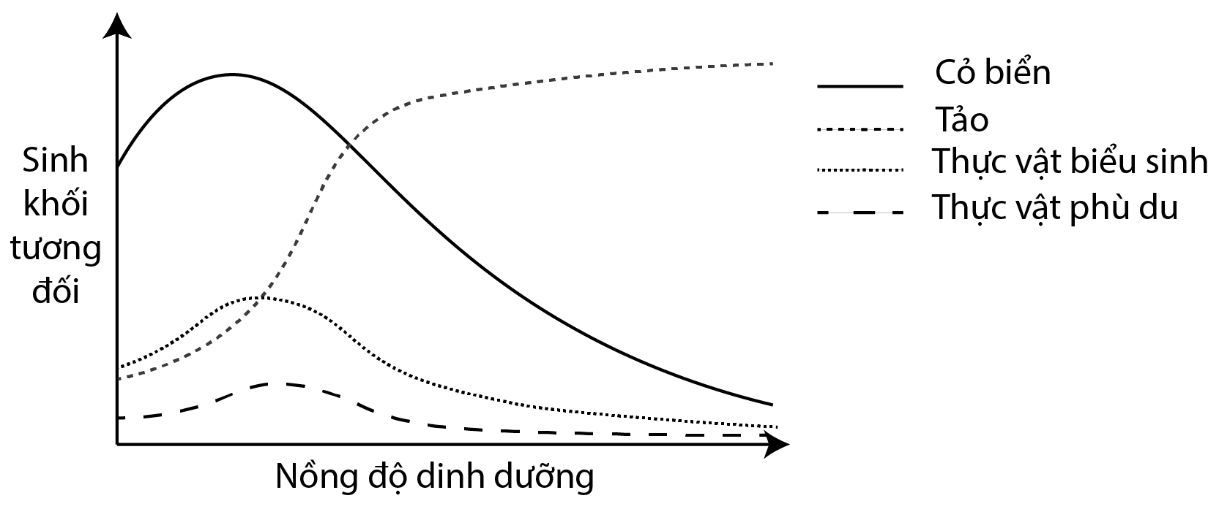

**a)** Nồng độ dinh dưỡng là nguyên nhân ảnh hưởng mạnh mẽ đến sự thay đổi sinh khối của các loài thực vật.

**b)** Khi thay đổi nồng độ dinh dưỡng, sự sinh trưởng và phát triển của tảo tỉ lệ thuận với cỏ biển.

**c)** Sự tăng sinh khối của tảo không phải là nguyên nhân dẫn đến sự thay đổi sinh khối của thực vật phù du và thực vật biểu sinh.

**d)** Để ngăn chặn hiện tượng phú dưỡng, cần có các biện pháp làm giảm nồng độ N và P trong nước, đồng thời kiểm soát sự phát triển của tảo.

1. Ở một loài thực vật lưỡng tính, xét hai cặp gene phân li độc lập (gồm các allele tương ứng là A, a và B, b), trong đó mỗi gene quy định một tính trạng và allele trội là trội hoàn toàn. Khi lai cây M lần lượt với các cây N, P, Q người ta thu được kết quả như bảng sau (biết rằng M, N, P, Q có kiểu hình khác nhau):

|  |  |  |
| --- | --- | --- |
| **Phép lai** | **Tiến hành** | **Kết quả đời con** |
| 1 | Cây M × Cây N | 4 loại kiểu hình |
| 2 | Cây M × Cây P | 4 loại kiểu hình |
| 3 | Cây M × Cây Q | 4 loại kiểu hình |

**a)** Kiểu gene của cây N có thể có một cặp gene dị hợp.

**b)** Cây P không thể là cây có kiểu gene thuần chủng.

**c)** Cho cây Q lai với cây đồng hợp lặn về cả 2 cặp gene có thể cho đời con đồng tính.

**d)** Nếu đem cây M tự thụ phấn đời con thu được tối đa 4 loại kiểu hình.

**PHẦN III. Câu trắc nghiệm yêu cầu trả lời ngắn (8 điểm)**

*(Thí sinh trả lời từ câu 1 đến câu 16. Câu trả lời dạng số có 4 ký tự, kể cả dấu “,” nếu kết quả là số thập phân.)*

1. Một mẩu hợp kim thiếc – chì có khối lượng m = 664 g, khối lượng riêng D = 8,3 g/cm³. Biết khối lượng riêng của thiếc và chì lần lượt là D1 = 7300 kg/m³, D2 = 11300 kg/m³ và coi rằng thể tích của hợp kim bằng tổng thể tích các kim loại thành phần. Khối lượng của chì trong hợp kim là bao nhiêu gam?
2. Một vật có khối lượng m được thả rơi không vận tốc đầu từ độ cao 4,0 m so với mặt đất. Sau khi rơi được quãng đường 1,8 m thì tốc độ của vật là bao nhiêu?
3. 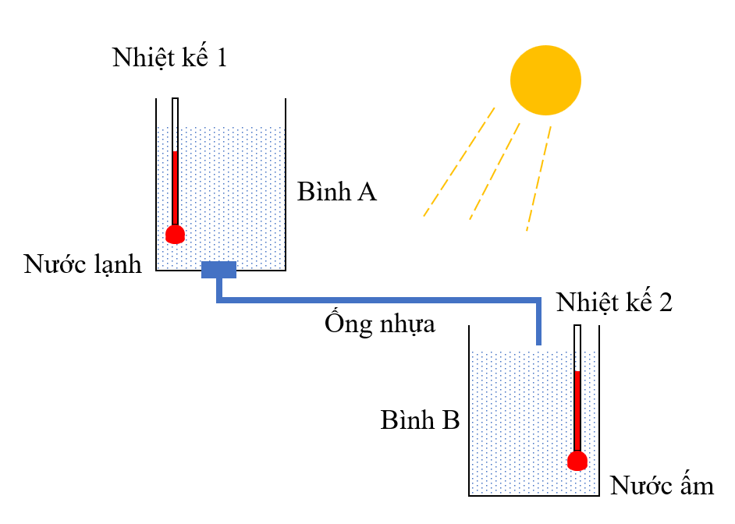Một học sinh chế tạo thiết bị hấp thụ nhiệt năng của Mặt Trời như trong hình vẽ. Học sinh đặt ống nhựa có đường kính 4 cm dưới ánh sáng Mặt Trời. Nước lạnh chạy chậm với tốc độ 1 cm/s từ bình A qua ống nhựa sang bình  Năng lượng từ Mặt Trời làm nước trong ống nhựa nóng lên. Biết khối lượng riêng của nước là D = 1000kg/m3; nhiệt lượng cần cung cấp cho m (kg) nước tăng nhiệt độ  đến nhiệt độ  được tính theo công thức trong đó c gọi là nhiệt dung riêng của nước có giá trị bằng 4180 (J/kg.K). Số chỉ nhiệt kế 1 và nhiệt kế 2 lần lượt là  và . Biết rằng chỉ có 40% năng lượng mà ống nhựa nhận từ Mặt Trời được dùng cho việc làm nóng nước. Nhiệt lượng mà nước nhận được từ Mặt Trời sau thời gian t = 1h là bao nhiêu MJ? (*Kết quả làm tròn đến hàng phần trăm*).
4. Một bình chứa nước có trọng lượng riêng , chiều cao của cột nước trong bình là 80 cm. Cách phía trên mặt thoáng một khoảng 45 cm, người ta thả rơi thẳng đứng một vật nhỏ đặc và đồng chất vào bình chất lỏng. Khi vật nhỏ chạm đáy bình cũng đúng là lúc vận tốc của nó bằng không. Bỏ qua lực cản của không khí. Trọng lượng riêng của chất làm vật là bao nhiêu 
5. Hai vật phẳng nhỏ A1B1 và A2B2 giống nhau và đặt cách nhau 45 cm cùng vuông góc với trục chính của một thấu kính hội tụ như hình vẽ. Hai ảnh của hai vật ở cùng một vị trí. Ảnh của A1B1 là ảnh thật, ảnh của A2B2 là ảnh ảo và dài gấp hai lần ảnh của A1B1. Khoảng cách từ A1B1 đến thấu kính bằng bao nhiêu cm?

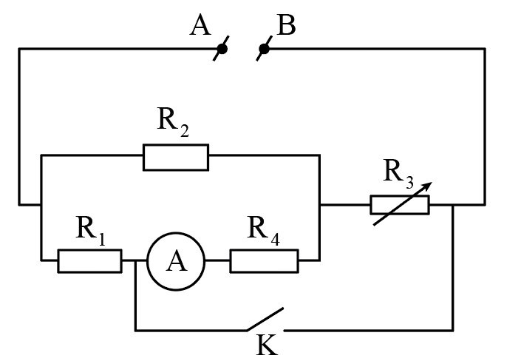

1. Cho mạch điện như hình vẽ:

Biết  R3 là một biến trở. Bỏ qua điện trở của ampe kế, khóa K và dây nối. Để số chỉ của ampe kế khi K đóng cũng như khi K ngắt là bằng nhau thì R3 cần có giá trị là bao nhiêu ôm? (*Kết quả làm tròn đến hàng phần mười*).

1. Thực hiện thí nghiệm với một kim loại X, kết quả thu được như sau:

- X không phản ứng với nước ở nhiệt độ thường.

- X đẩy được sắt ra khỏi muối iron(II) sulfate trong dung dịch.

Cho các kim loại: K, Cu, Ni, Mg, Ba, Al. Có bao nhiêu kim loại trong dãy trên phù hợp với tính chất của X?

1. Khi gặp một số tình huống trong thực tế, bạn học sinh đã xử lí như sau:

|  |  |
| --- | --- |
| **Tình huống** | **Cách xử lí** |
| a) Xoong, nồi đun nấu lâu thường có lớp cặn CaCO3 bám ở dưới đáy. | Dùng chanh (chứa acid) để làm sạch lớp cặn. |
| b) Mùi tanh của cá gây ra bởi một số hợp chất hữu cơ có tính base. | Dùng giấm ăn (chứa acid) để khử mùi tanh của cá. |
| c) Nước cứng toàn phần chứa các muối CaSO4, MgSO4, CaCl2, MgCl2 có nhiều tác động tiêu cực đến đời sống sinh hoạt của con người như gây sỏi thận, làm giảm hiệu quả giặt rửa,… | Dùng soda (Na2CO3) để làm mất tính cứng của nước cứng. |
| d) Đất bị chua do chứa nhiều chất tạo môi trường acid. | Dùng thạch cao (thành phần chính là CaSO4) để khử chua cho đất. |

Có bao nhiêu tình huống bạn học sinh đã xử lí đúng cách?

1. Hợp chất MX2 có khả năng tẩy trắng và diệt khuẩn, nên được sử dụng để tẩy trắng bột giấy, khử màu trong sản xuất đường, chống nấm mốc cho các sản phẩm mây tre đan,… Trong hợp chất MX2, M chiếm 50% về khối lượng. Hạt nhân M và hạt nhân X đều có số hạt proton bằng số hạt neutron. Tổng số proton trong MX2 là 32. Tổng số hạt proton, neutron, electron trong một phân tử MX2 là bao nhiêu?
2. Hỗn hợp X gồm FeCO3 và FexOy. Nung 18,56 g X trong không khí đến khối lượng không đổi, chỉ thu được 16 g một oxide của sắt (trong đó oxygen chiếm 30% về khối lượng) và khí CO2. Hấp thụ hết lượng khí CO2 này vào 300 mL dung dịch Ba(OH)2 0,2 M, kết thúc phản ứng thu được 7,88 g kết tủa. Mặt khác, cho 13,92 g hỗn hợp X tác dụng với dung dịch HCl dư, sau khi phản ứng kết thúc thu được dung dịch Y. Dẫn 743,7 mL khí Cl2 (đkc) vào Y thu được dung dịch Z. Hỏi dung dịch Z có thể hoà tan tối đa bao nhiêu g Cu? Giả thiết các phản ứng đều xảy ra hoàn toàn.

Biết: 2FeCl2 + Cl2 → 2FeCl3; 2FeCl3 + Cu → 2FeCl2 + CuCl2.

1. Một loại phân bón NPK có độ dinh dưỡng được ghi trên bao bì như hình ảnh. Các con số này chính là độ dinh dưỡng của phân đạm, lân, kali tương ứng.

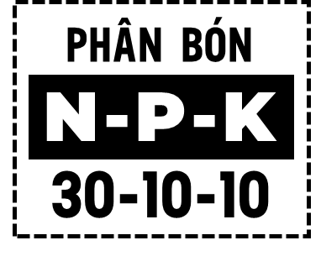

Để cung cấp 135,78 kg nitrogen, 15,50 kg phosphorus và 33,54 kg potassium cho một thửa ruộng, người nông dân cần trộn đồng thời x kg phân NPK ở trên, y kg phân đạm urea (độ dinh dưỡng 46%) và z kg phân kali (độ dinh dưỡng 60%). Tổng giá trị của (x + y + z) là bao nhiêu?

*(Làm tròn kết quả đến hàng đơn vị).*

1. Cho lưới thức ăn của một hệ sinh thái được mô tả trong hình dưới đây:

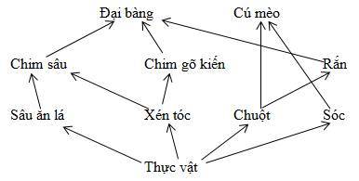

Lưới thức ăn trên có tối đa bao nhiêu chuỗi thức ăn?

1. 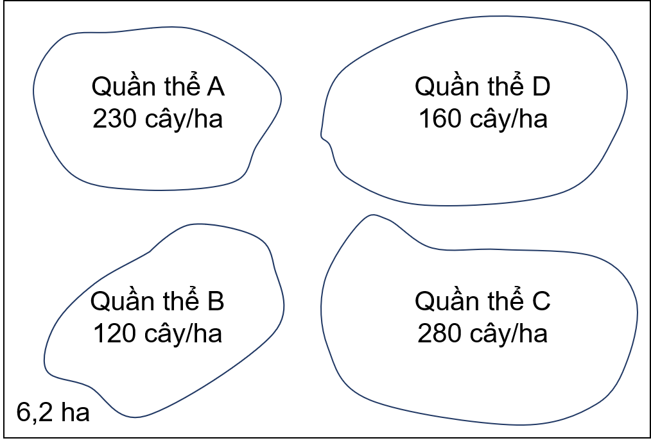Hình bên mô tả sự phân bố và mật độ của bốn quần thể thực vật A, B, C và D tại một thời điểm, trong một khu vực có diện tích là 6,2 ha. Biết rằng:

+ Diện tích phân bố của quần thể A là 0,8 ha.

+ Diện tích phân bố của quần thể B là 0,5 ha.

+ Diện tích phân bố của quần thể C là 1,1 ha.

+ Diện tích phân bố của quần thể D là 0,9 ha.

Tổng kích thước của 4 quần thể A, B, C và D là bao nhiêu?

1. Một phân tử DNA xoắn kép có tỉ lệ  thì hàm lượng G + C là bao nhiêu phần trăm?
2. Trong trường hợp các gene phân li độc lập, tác động riêng rẽ, các gene trội là trội hoàn toàn. Xét phép P: AaBbDdEe AaBbDdEE thu được F1. Số cá thể mang 3 tính trạng trội và 1 tính trạng lặn ở F1 chiếm tỉ lệbao nhiêu? (*Tính ra kết quả bằng số thập phân và làm tròn đến 2 chữ số sau dấu phẩy*).
3. Người ta đem tái bản một số phân tử DNA của vi khuẩn *E. coli* trong môi trường chứa đồng vị 15N. Sau 1 lần tái bản, chuyển sang môi trường nuôi cấy chứa đồng vị 14N để cho mỗi phân tử DNA tái bản 2 lần. Sau đó lại chuyển các phân tử DNA đã được tạo ra sang nuôi cấy trong môi trường có đồng vị 15Nvà cho tái bản 3 lần nữa. Kết thúc, thu được 60 phân tử DNA chứa cả 15N và 14N. Số phân tử DNA chỉ chứa 15N ở lần tái bản cuối cùng của các phân tử DNA trên là bao nhiêu?

**------HẾT------**